+ Use case toàn hệ thống:

-bắt đầu bằng câu hỏi số 2 của mô hình nghiệp vụ: ai làm cái gì?

B1: Vẽ hệ thống:

-Tên hệ thống = tên hệ thống được mô tả

B2: Xác định actor

-Mỗi người dùng trong câu hỏi số 2 🡪 đề xuat thành 1 actor có tên tương ứng

-Xem xét đề xuất actor trừu tượng, nếu có

-Xác định actor ẩn: tìm trong các chức năng có người dùng gián tiếp tác động vào để thực hiện chức năng ấy hay không->actor

B3: Xác định các UC

-Với mỗi actor: 1 chức năng chính-> 1UC có tên tương ứng

-Xem xét đề xuất các UC trừu tượng, nếu có

-Xem xét quan hệ giữa các UC, nếu có

B4: mô tả các UC

-Mỗi UC được mô tả bằng 1 câu: UC này cho phép ai(actor) làm cái gì(tên UC) theo yêu cầu/dưới tác động của ai( actor phụ, nếu có)

**Giải đề**

Đề 1- Ngân hàng mới:

Câu 1:

Quản lí việc mượn sách:

1. Nhân viên A chọn menu cho mượn sách
2. Giao diện cho mượn sách hiện ra
3. Nhân viên A quét thẻ độc giả Dương Trần Đức để lấy thông tin độc giả
4. Giao diện hiển thị thông tin chi tiết độc giả Dương Trần Đức cùng danh sách các sách mượn chưa trả và danh sách sách mượn đã trả hiện ra

Thông tin độc giả:

|  |  |  |  |  |  |
| --- | --- | --- | --- | --- | --- |
| ID | Tên | Ngày Sinh | Địa Chỉ | Số Điện Thoại | Mã Vạch |
| T0001 | Dương Trần Đức | 10/12/2004 | Ha Noi | 0123456789 | 010110101010 |

Danh sách mượn chưa trả:

|  |  |  |  |  |  |  |  |  |
| --- | --- | --- | --- | --- | --- | --- | --- | --- |
| ID | Tên | Tác Giả | Năm xuất bản | Giá bìa | Mã vạch | Ngày mượn | Ngày trả | Quá hạn |
| S0004 | Nhập môn công nghệ phần mềm | Ngô Trần Đức | 2022 | 50000 | 101010101010 | 1/2/2025 | 1/3/2025 | Không |

Danh sách mượn đã trả:

|  |  |  |  |  |  |  |  |
| --- | --- | --- | --- | --- | --- | --- | --- |
| ID | Tên | Tác Giả | Năm xuất bản | Giá bìa | Mã vạch | Ngày mượn | Ngày trả |
| S0002 | Nhập môn công nghệ phần mềm | Ngô Tiến Đức | 2021 | 50000 | 101010101011 | 1/2/2024 | 1/3/2024 |

1. Nhân viên quét lần lượt mã vạch của sách theo thứ tự với mã lần lượt là 00001, 00002
2. Giao diện cập nhật danh sách mượn

|  |  |  |  |  |  |  |  |
| --- | --- | --- | --- | --- | --- | --- | --- |
| ID | Tên | Tác Giả | Năm xuất bản | Giá bìa | Mã vạch | Ngày mượn | Ngày trả |
| S0001 | Cơ sở dữ liệu | Nguyễn Văn Đức | 2021 | 50000 | 00001 | 1/6/2025 | 7/6/2024 |
| S0002 | Lập trình Web | Trần Dương Đức | 2020 | 70000 | 00002 | 1/6/2025 | 7/6/2024 |

1. Nhân viên bấm nút Submit
2. Hệ thống in ra phiếu mượn
3. Hệ thống báo cho mượn thành công
4. Nhân Viên A bấm nút OK
5. Giao diện trở về quản lý mượn sách

Câu 2:

Trích danh từ: Độc Giả, Sach

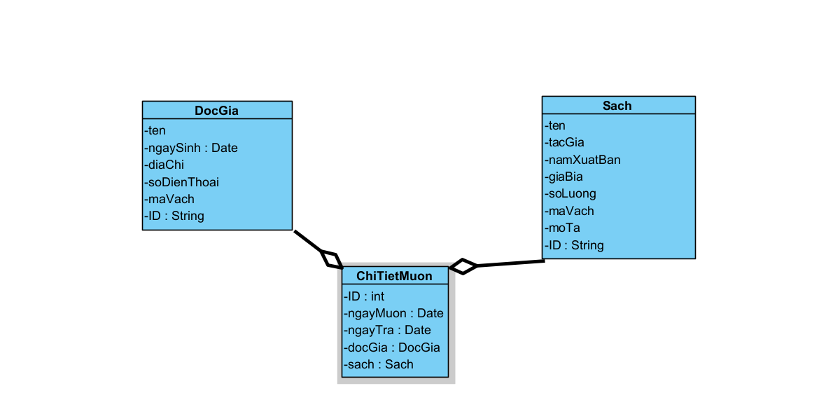

Trang chủ

Quản lý mượn sách

Quản lý mượn sách